Минобрнауки России
Бузулукский гуманитарно-технологический институт (филиал)
федерального государственного бюджетного образовательного учреждения
высшего образования
«Оренбургский государственный университет»

Кафедра технической эксплуатации и ремонта автомобилей

Фонд
тестовых заданий
по дисциплине «Единая система конструкторской документации и единая система технологической подготовки производства»

Уровень высшего образования
БАКАЛАВРИАТ
Направление подготовки
23.03.03 Эксплуатация транспортно-технологических машин и комплексов
(код и наименование направления подготовки)
Сервис транспортных и технологических машин и оборудования (нефтегазодобыча)
(наименование направленности (профиля) образовательной программы)
Тип образовательной программы
Программа академического бакалавриата

Квалификация
Бакалавр
Форма обучения
Оочная

Год набора 2018

Фонд тестовых заданий предназначен для контроля знаний обучающихся по направлению подготовки (специальности) 23.03.03 Эксплуатация транспортно-технологических машин и комплексов по дисциплине «Единая система конструкторской документации и единая система технологической подготовки производства»

Фонд тестовых заданий рассмотрен и утвержден на заседании кафедры технической эксплуатации и ремонта автомобилей

протокол № ________от "___" __________ 20__г.

Первый заместитель директора по УР
Е.В. Фролова
подпись расшифровка подписи
Исполнитель:
старший преподаватель В.В. Трунов
должность подпись расшифровка подписи

Паспорт
фонда тестовых заданий
Направление подготовки 23.03.03 - Эксплуатация транспортно-технологических машин и комплексов
Дисциплине: Единая система конструкторской документации и Единая система технологической подготовки производства.

№  п/п | Контролируемые разделы (темы) дисциплины | Контролируемые компетенции  (или их части) | Кол-во тестовых заданий
1 | Правила выполнения чертежей различных изделий | ПК-22 | 88
2 | Правила выполнения эксплуатационной и ремонтной документации | ПК-22 | 11
3 | Единая система технологической подготовки производства | ПК-22 | 60
Всего: |  |  | 159

Методика проведения тестирования по дисциплине
(в рамках аттестационных мероприятий)

Таблица №1
Направление подготовки (профиль) | Контролируемые разделы  (в соответствии с ФГОС ВО)
Эксплуатация транспортно-технологических машин и комплексов (Сервис транспортных и технологических машин и оборудования (нефтегазодобыча)) | 1-3

Таблица №2
Параметры методики
Количество оценок | две
Названия оценок | зачет, незачет
Пороги оценок | Менее 50% - незачёт  50%-100% - зачёт
Предел длительности всего контроля | 60 минут
Предел длительности ответа на каждый вопрос | 2 минуты
Последовательность выбора разделов | Последовательная
Последовательность выборки вопросов из каждого раздела | Случайная
Предлагаемое количество вопросов из одного контролируемого раздела | 1 раздел – 25 вопросов  2 раздел –5 вопросов  3 раздел – 20 вопросов

Раздел 1 Правила выполнения чертежей различных изделий

1 Комплекс стандартов установленных норм и правила по разработке,
оформлению и обращению конструкторской документации
1 Единая система конструкторской документации (ЕСКД)
2 конструкторская документация
3 стандарты конструкторской документации

2. Комплексу стандартов ЕСКД присвоен номер
1 «1»
2 «2»
3 «3»

3. Комплекс стандартов ЕСКД разбит на количество классификационные группы
1 «8»
2 «9»
3 «10»

4. Какой стандарт относится к первой классификационной группе ЕСКД:
1 ГОСТ 2. 312-80
2 ГОСТ 2. 001 -93
3 ГОСТ 2. 102 -68

Основные положения

5. Что называется предметом или совокупностью предметов подлежащих
изготовлению на предприятиях
1 изделием
2 продукция
3 продукт

6. Изделия, предназначенные для поставки потребителю –
1 Изделия основного производства
2 Изделия вспомогательного производства
3 Изделия дополнительного производства

7. Изделия, предназначенные для обеспечения собственных нужд
предприятия
1 Изделия основного производства
2 Изделия вспомогательного производства
3 Изделия дополнительного производства
8. Что не является изделием
1 детали;
2 сборочные единицы;
3 комплексы;
4 комплекты
5 продукты

9. Изделие, изготовленное из однородного материала без применения
сборочных операций
1 деталь
2 готовое изделие
3 продукт

10. Изделие, составленные части которого соединены сборочных
операций
1 сборочные единицы
2 изделие, выполненное сваркой
3 комплект

11. Два и более изделия, не соединённых сборочными операциями и
предназначенные для выполнения основных взаимосвязанных
эксплуатационных функций
1 сборочные единицы
2 изделие, выполненное сваркой
3 комплекс

12. Два и более изделия не соединенных сборочными операциями и
предназначенные для выполнения функций вспомогательного назначения –
1 сборочные единицы
2 комплект
3 комплекс

13. Графические и текстовые документы, которые в отдельности или совокупности определяют состав и устройство изделия и содержат все необходимые данные для его разработки, изготовления, контроля,
эксплуатации, ремонта и утилизации -
1 конструкторские документы
2 чертежи
3 схемы

14. Документ, содержащий изображение детали и другие данные
необходимые для изготовления и контроля
1 чертеж детали
2 сборочный чертеж
3 схема

15. Документ, содержащий изображение сборочной единицы и др.данные,
необходимые для ее сборки и контроля
1 чертеж детали
2 сборочный чертеж
3 схема

16. Документ, определяющий конструкцию изделия, взаимодействие его составных частей и принцип работы
1 чертеж общего вида
2 теоретический чертеж
3 сборочный чертеж

17. Документ, определяющий теоретическую форму изделия и расположение
составных частей
1 чертеж общего вид
2 теоретический чертеж
3 сборочный чертеж

18. Документ, содержащий упрощенное изображение детали с габаритными
размерами
1 габаритный чертеж
2 чертеж детали
3 сборочный чертеж

19. Документ, содержащий данные, необходимые для выполнения электромонтажа изделия
1 схема
2 электромонтажный чертеж
3 схема электрическая

20. Документ, содержащий изображение изделия и данные, необходимые
для его установки
1 монтажный чертеж
2 сборочный чертеж
3 габаритный чертеж

21. Документ, на котором показаны в виде условных изображений или
обозначениях составные части изделия и связи между ними
1 схема
2 сборочный чертеж
3 эскиз

22. Документ, определяющий состав сборочной единицы, комплекса или комплекта
1 паспорт
2 спецификация
3 пояснительная записка

23. Документ, содержащий описание устройства и принципа действия разрабатываемого изделия, а также обоснование принятых при его разработке технических и технико-экономических решений-
1 паспорт
2 спецификация
3 пояснительная записка

24. Документ, содержащий требования к изделию, его изготовлению,
контролю, приемке и поставке, которые нецелесообразно указывать в других
конструкторских документах
1 технические условия
2 руководство
3 паспорт

25. Документ, содержащий технические данные, подлежащие проверке при испытании изделий, а также порядок и методы их контроля
1 программа и методика испытаний
2 проверочный документ
3 документ для проверки и испытания

26. Документы, предназначенные для использования при эксплуатации, обслуживании и ремонте изделия в процессе эксплуатации -
1 эксплуатационные документы
2 руководство
3 паспорт

27. Документы, содержащие данные для проведения ремонтных работ на специализированных предприятиях
1 ремонтные документы
2 эксплуатационные документы
3 руководство

28. Основные надписи располагают
1 в правом нижнем углу конструкторских документов
2 в левом нижнем углу конструкторских документов
З по середине конструкторского документа

29. Спецификацию на каждую сборочную единицу составляют
1 на отдельных листах формата А4
2 на свободном поле чертежа
3 на чертеже над основной надписью

30. На что не составляется спецификация
1 на каждую сборочную единицу,
2 комплекс
3 комплект
4 деталь

31. Что не включают в разделы спецификации
1 документация;
2 комплексы;
3 сборочные единицы;
4 детали;
5 стандартные изделия;
6 прочие изделия;
7 ремонтные единицы
8 материалы;
9 комплекты.

32. Какое изделие не записывают в раздел спецификации "Стандартные изделия":
1 применённые по межгосударственным стандартам;
2 применённые по государственным стандартам;
3 примененные по отраслевым стандартам;
4 примененные по техническим условиям

33. В раздел спецификации "Прочие изделия" вносят изделия,
примененные:
1 по техническим условиям
2 по стандартам

34. Контроль выполнения конструкторской документации в соответствии с нормами, требованиями и правилами, установленными нормативными документами
1 нормоконтроль
2 проверка
3 технический контроль

35. Каким этапом разработки конструкторской документации является
нормоконтроль.
1 завершающим
2 первичным
3 промежуточным

36. Документы, содержащие данные о двух и более изделиях, обладающих общими конструктивными признаками при некоторых различиях между собой
1 групповые конструкторские документы
2 комплексы
3 комплекты

37. В чем различие между рабочим и групповым чертежами детали:
1 таблицей исполнений
2 изображением детали
3 расположением размеров

38. Конструкция одного из нескольких изделий, информация о которых содержится в одном групповом конструкторском документе
1 исполнение изделия
2 основные данные
3 эскиз изделия

39. Информация об исполнениях изделий, одинаковая для группы изделий и содержащаяся в одном конструкторском документе
1 постоянные данные
2 постоянные и переменные данные
3 переменные данные

40. Информация об исполнениях изделий, неодинаковая для группы изделий и содержащаяся в одном конструкторском документе
1 постоянные данные
2 постоянные и переменные данные
3 переменные данные

41. Где должна быть помещена таблица исполнений группового чертежа:
1 на поле чертежа
2 на отдельном листе
3 в приложении

42. Какое обозначение изделия соответствует второму исполнению

1 АБВГ 7б5481.021
2 АБВГ 765481.021 - 01
3 АБВГ 765481.021 - 02

Общие правила выполнения чертежей

43. Какие размеры соответствуют сторонам основного формата АО:
1 (841*11189)
2 (594*841)
3 (420*594)
4 (297*420)
5 (210*297)

44. Какие размеры соответствуют сторонам основного формата А1:
1 (841*11189)
2 (594*841)
3 (420*594)
4 (297*420)
5 (210*297)

45. Какие размеры соответствуют сторонам основного формата А2:
1 (841*11189)
2 (594*841)
3 (420*594)
4 (297*420)
5 (210*297)

46. Какие размеры соответствуют сторонам основного формата АЗ:
1 (841*11189)
2 (594*841)
3 (420*594)
4 (297*420)
5 (210*297)

47. Какие размеры соответствуют сторонам основного формата А4:
1 (841*11189)
2 (594*841)
3 (420*594)
4 (297*420)
5 (210*297)

48. Какое обозначение формата не относится к основному:
1 А1
2 А2
3 АЗ
4 А4
5 А4хЗ

49. Какое обозначение формата не относится к дополнительному:
1 А2х2
2 АЗх4
3 А4
4 А4х3

50. Отношение размеров изображённого на чертеже предмета к его
действительным размерам - это
1 масштаб
2 величина
3 коэффициент

51.Каких масштабов не существуют
1 масштабы уменьшения
2 натуральная величина
3 масштабы увеличения
4 фиксированный масштаб

52. Какой линией на чертежах изображается видимый контур изделия
1 Сплошная толстая
2 Сплошная тонкая
3Сплошная волнистая

53. Какой линией на чертежах изображается линии размерные и выносные, линии штриховки, линии- выноски:
1 Сплошная толстая
2 Сплошная тонкая
3 Сплошная волнистая

54. Какой линией на чертежах изображаются линии обрыва деталей
1 Сплошная толстая
2 Сплошная тонкая
3 Сплошная волнистая

55. Какой линией на чертежах изображаются осевые и центровые линии
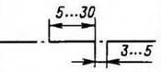
1 Штрихпунктирная тонкая

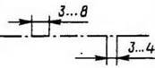
2 Штрихпунктирная утолщенная

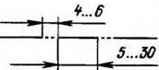

3 Штрихпунктирная с двумя точками тонкая

56. Какой линией на чертежах изображаются линии, обозначающие
поверхности, подлежащие термообработке и покрытию
1 Штрихпунктирная тонкая
2 Штрихпунктирная утолщенная
3 Штрихпунктирная с двумя точками тонкая

57. Какой линией на чертежах изображаются линии сгиба на развёртках
1 Штрихпунктирная тонкая
2 Штрихпунктирная утолщенная
3 Штрихпунктирная с двумя точками тонкая

58. Изображение обращённой к наблюдателю видимой части поверхности предмета
1 вид
2 плоскость

59. Какие устанавливаются виды, получаемые на основных плоскостях проекций
1 вид спереди (главный вид);
2 вид сверху;
3 вид слева;
4 вид справа;
5 вид снизу;
6 вид сзади;
7 все перечисленные

60. Изображение отдельного, узко ограниченного места на поверхности детали дающее полное представление — это
1 местный вид
2 выносной элемент
3 вид

61. Изображение фигуры, получающейся при мысленном рассечении предмета одной или несколькими плоскостями
1 разрез
2 вид
3 проекция

62. Разрезы разделяются, в зависимости от положения секущей плоскости относительно горизонтальной плоскости проекций на:
1 горизонтальные
2 вертикальные
3 наклонные
4 все перечисленные

63. Укажите не существующий вид разреза:
1 простые
2 сложные
3 кривые

64. Укажите образец с вынесенным сечением
1 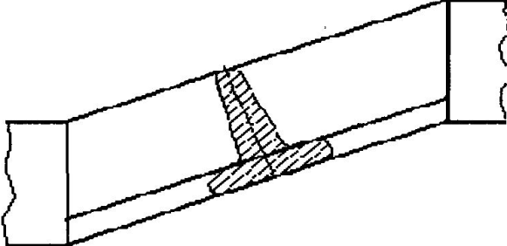

2 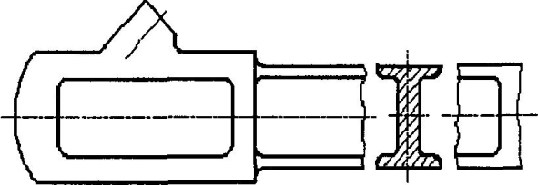

65. Укажите образец с наложенным сечением

1 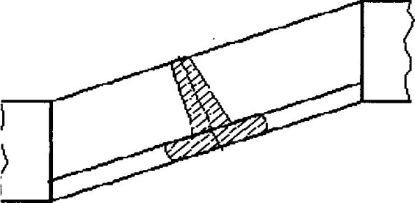
2 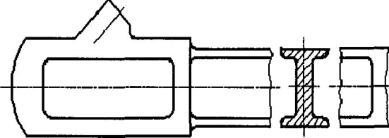

3 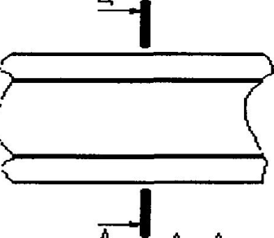

66. Дополнительное отдельное изображение (обычно увеличенное) какой-либо части предмета, требующей графического и других пояснений в
отношении формы, размеров и иных данных-
1 Выносной элемент
2 чертёж
3 схема

67. Укажите условное графическое обозначение «повернуто» на чертежах
1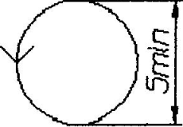
2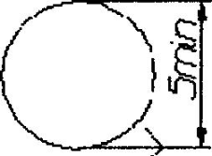

68. Укажите условное графическое обозначение «развернуто» на чертежах

1
2

69. Укажите графическое обозначение сечения металлических деталей на чертежах
1
2
3

70. Укажите графическое обозначение сечения неметаллических деталей на чертежах
1
2
3

71. Укажите графическое обозначение сечения деталей из стекла и других светопрозрачных деталей на чертежах
1
2
3

72. Как не наносятся предельные отклонения на чертежах
1 Н14, h14
2 ± НТ14/2
3 предел от - О, 02 до + О, 015
4 + 0,015
- 0,02

73. Какой допуск не относится к допускам формы поверхности
1 допуск прямолинейности
2 допуск плоскости
3 допуск круглости
4 допуск цилиндричности
5 допуск профиля продольного сечения
б допуск плоскостности

74. Какой допуск не относится к допускам расположения поверхностей
1 допуск параллельности
2 допуск перпендикулярности
3 допуск криволинейности
4допуск соосности
5 допуск симметричности

75. Расставить знаки в соответствии с допусками:
1 допуск прямолинейности
2 допуск плоскости
3 допуск круглости
4 допуск цилиндричности
5 допуск профиля продольного сечения

76.Как наносятся на чертежи обозначения покрытия
1
L |

2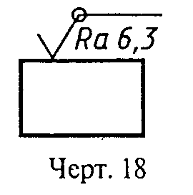
77. Как обозначается покрытие электролическое никелированное блестящее 12 микрон:
1 Н612
2 Окс. хим. ник.
3 Э12Н6

78. Какой вид резьбы не существует:
1 метрическая
2 трубная
3 трапецаидальная
4 упорная
5 профильная

79. Соотнесите условный знак обозначения резьбы на чертежах

1. метрическая | 1. M24xl.5-6g
2. трубная цилиндрическая | 2. Gl"-A
3. трубная коническая | 3. R 1 1/2
4. коническая дюймовая | 4. КЗ/4"
5. трапецеидальная | 5. Тг40х7-7е
6. упорная | 6. S80xl0-7h

80.Технологический процесс неразъемного соединения твердых тел путем их местного сплавления называют
1 сваркой
2 наплавкой
3 сплав

81. Затвердевший после расплавления металл, соединяющий свариваемые детали
1 сварной шов
2 нитка

82. Каких видов сварных швы не существует
1 стыковые;
2 угловые;
3 тавровые;
4 внахлестку;
5 накладные.

83. Соотнесите условный знак обозначения сварного шва на чертежах

1 стыковые | 1 (С)
2 угловые | 2 (У)
3 тавровые | 3 (Т)
4 внахлестку | 4 (Н)

84. Соотнесите обозначения условных вспомогательных знаков швов сварных соединений на чертежах

1. Усиление шва снять | 1.
2.Наплывы и неровности шва обработать с плавным переходом к основному металлу | 2.
3. Шов выполнить при монтаже
изделия, т.е. при установке его по монтажному чертежу на месте применения |  | 3.
4. Шов прерывистый или точечный с цепным расположением |  | 4.
5. Шов прерывистый или точечный с шахматным расположением |  | 5.
6. Шов по замкнутой линии |  | 6.

85. Несуществующий вид неразъемного соединения:
1 соединения сварные
2 соединения клепанные;
3 соединения паяные и клееные;
4 соединения, получаемые сшиванием;
5 соединения, получаемые при помощи металлических скобок;
6 соединения резьбовые

86. Соотнесите условное изображение соединений на чертежах получаемых

1 сваркой | 1 А-А  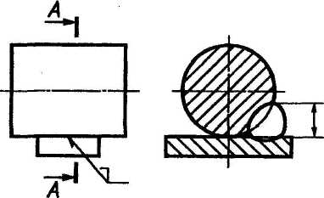
2 клепкой | 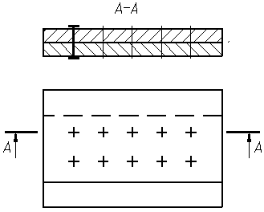
3 пайкой | 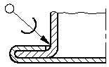
4 склеиванием | 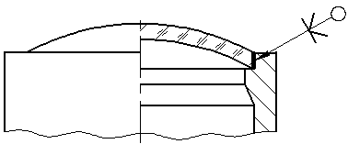

7. Соотнесите условное изображение маркирования и клеймения изделий на чертежах

1 маркирование | 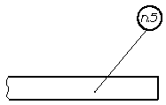
2 клеймение | 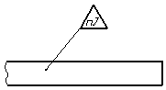

88. Где указывается вид покрытия изделия на чертежах
1 в технических требованиях
2 на свободном поле чертежа
3 в пояснительной записке

Раздел 2 Правила выполнения эксплуатационной и ремонтной документации
1 Документы, предназначенные для эксплуатации изделия и его ремонта при эксплуатации
1 эксплуатационные документы
2 ремонтные документы
3 технологические документы

2 Укажите не существующий вид эксплуатационного документа руководство по эксплуатации;
1 технических паспорт;
2 формуляр;
3 паспорт;
4 этикетка.

3 Документы на ремонт (капитальный, средний) предназначенью для подготовки ремонтного производства, ремонта и контроля отремонтированных изделий и их составных частей
1 Ремонтные документы
2 технологические документы
3 технический паспорт
4 Какой вид документа не относится к ремонтным документам
1 руководство по ремонту;
2 технические условия на ремонт;
3 технических паспорт;
4 чертежи ремонтные;
5 ведомость ЗИП на ремонт.

4 Чертежи, для выполнения ремонта конкретных видов техники с учетом специфики изделий и (или) ремонта
1 чертежи ремонтные
2 эксплуатационные документы
3 руководство по ремонту

5 Документ, на котором показаны в виде условных изображений или обозначениях составные части изделия и связи между ними -
1 схема
2 сборочный чертеж
3 габаритный чертёж

6 Указать не существующий вид схем:
1 электрические
2 гидравлические
3 пневманические
4 кинематические

7 Указать не существующий тип схем:
1 структурные;
2 функциональные;
3 принципиальные (полные);
4 соединений (монтажные);
5 подключения;
6 общие;
7 расположения;
8 крепления;
9 объединенные.

8 Соотнесите буквы обозначению видам схем

1. электрические | 1 (Э)
2. гидравлические | 2. (Г)
3. пневматические | з. (Ш
4. газовые (кроме пневматических) | 4. (X)
5. кинематические | 5. (К)
6. вакуумные | 6. (В)
7. оптические | 7. (Л)
8. энергетические | 8. (Р)
9. деления | 9. (Е)
10. комбинированные | 10. (С)

9 Соотнесите цифры обозначению типам схем:
1. структурные | 1 (1)
2. функциональные | 2. (2)
3. принципиальные (полные) | 3. (3)
4. соединения(монтажные) | 4. (4)
5. подключения | 5. (5)
6. общие | 6. (6)
7. расположение | 7. (7)
8. объединенные | 8. (0)

10 Укажите обозначение схемы гидравлической принципиальной (полной)
1 АБВГ.ХХХХХХ.ХХХ ГЗ
2 АБВГ.ХХХХХХ.ХХХ
3 ГС АБВГ.ХХХХХХ.ХХХ

11 Укажите обозначение схемы электрической функциональной
1 АБВГ. ХХХХХХ.ХХХ Э2
2 АБВГ. ХХХХХХ.ХХХ
3 ЭС АБВГ. ХХХХХХ.ХХХ

Раздел 3 Единая система технологической подготовки производства (ЕСТПП)

1 Система организации и управления технологической подготовкой производства, регламентированная государственными стандартами, обеспечивающих освоение и выпуск качественных изделий в минимальные сроки при минимальных трудовых и материальных затратах -
1 Единая система конструкторской документации
2 Единая система технологической подготовки производства
3 Единая система технологической документации

2 Совокупность мероприятий, обеспечивающих технологическую готовность производства
1 технологическая подготовка производства
2 конструкторская подготовка производства
3 цеховая подготовка

3 Какими службами выполняется технологическая подготовка производства на предприятии
1 отделами главного технолога, главного металлурга, а также технологическими бюро основных цехов
2 отделом главного механика, ремонтными мастерскими
3 отделом главного энергетика

4 Какой вид технологического процесса по методу выполнения соответствует коду 02, 03 по классификации OKTО?
1 Перемещение
2 Технический контроль
3 Испытания
4 Общего назначения

5 Допускается ли обозначение, присвоенное технологическому документу, использовать для обозначения другого документа?
1 Не регламентируется
2 Не допускается
3 Допускается

6 Все листы технологического документа, выполненного на нескольких листах, должны иметь...
1 Одинаковое обозначение
2 Разное обозначение
3 Оба варианта ответа верны

7 Какой вид технологического процесса по методу выполнения соответствует коду 21 по классификации OKTО?
1 Литье металлов и сплавов
2 Обработка давлением
3 Консервация и упаковывание
4 Испытания

8 Какой вид технологического процесса по методу выполнения соответствует коду 50, 51 по классификации OKTО?
1 Литье металлов и сплавов
2 Термообработка
3 Обработка резанием
4 Обработка давлением

9 После кода организации-разработчика и кода характеристики документации в кодовом обозначении технологической документации следует проставлять...
1 Точку с запятой
2 Тире
3 Точку

10 Для кодового обозначения технологической документации следует применять...
1 Арабские цифры от 0 до 9
2 Латинский алфавит
3 Арабский алфавит
4 Арабские цифры от 0 до 99

11 Какой вид документации соответствует коду 70 по классификации OKTО?
1 Ведомость применяемости
2 Технико-нормировочная карта
3 Ведомость операций
4 Технологическая ведомость

12 Какой вид документации соответствует коду 67 по классификации OKTО?
1 Карта наладки
2 Карта кодирования информации
3 Карта расчета информации
4 Операционная карта

13 Какой вид технологического процесса по методу выполнения соответствует коду 85 по классификации OKTО?
1 Пайка
2 Электромонтаж
3 Сборка
4 Сварка

14 Какой вид документации соответствует коду 75 по классификации OKTО?
1 Ведомость операций
2 Ведомость применяемости
3 Технологическая ведомость
4 Технико-нормировочная карта

15 Допускается изменять высоту строки в формах КУОД (карточка учета обозначений документации) с соответствующим уменьшением числа строк с 4,25 до...
1 9,5
2 10,5
3 8,5

16 Необходимость учета применяемости документации определяется...
1 Предприятием (организацией)
2 Оба варианта ответа верны
3 На отраслевом уровне
4 Нет правильного варианта ответа

17 Какой вид документации соответствует коду 25 по классификации OKTО?
1 Карта эскизов
2 Технологическая инструкция
3 Комплектовочная карта
4 Маршрутная карта

18 Какой вид документации соответствует коду 62 по классификации OKTО?
1 Карта кодирования информации
2 Карта расчета информации
3 Карта наладки
4 Операционная карта

19 Какой вид документации соответствует коду 30 по классификации OKTО?
1 Маршрутная карта
2 Технологическая инструкция
3 Карта эскизов
4 Комплектовочная карта

20 Какой вид технологического процесса по методу выполнения соответствует коду 88 по классификации OKTО?
1 Сварка
2 Электромонтаж
3 Сборка
4 Пайка

21 Какой вид технологического процесса по методу выполнения соответствует коду 06, 07 по классификации OKTО?
1 Общего назначения
2 Перемещение
3 Испытания
4 Технический контроль

22 Выберите правильное наименование графы формы ведомости операций, в которой указывается наименование операции:
1 Наименование операции
2 Код средств ТО
3 Наименование средств ТО

23 Выберите правильное наименование графы формы ведомости операций, в которой указывается номер (код) цеха, в котором выполняется операция:
1 Код, наименование операции
2 Опер.
3 Цех
4 Уч.

24 Исходя из какого интервала, следует выбирать размеры граф форм документов на технический контроль?
1 3,15 мм
2 4,25 мм
3 2,6 мм

25 ВОП (ведомость операций) должна применяться совместно с…
1 МК (маршрутная карта)
2 КТП (карта на технологические процессы)
3 Оба варианта ответа верны

26 Выберите правильное наименование графы формы ведомости операций, в которой указывается наименование операции:
1 Код средств ТО
2 Наименование операции
3 Наименование средств ТО

27 Допускается ли разработка ОК (операционная карта) на формах ВОП (ведомость операций)?
1 Не регламентируется законодательно
2 Не допускается
3 Допускается

28 При наличии графических иллюстраций к текстовым документам эти указания следует выполнять на…
1 Карте эскизов
2 Технологической инструкции
3 Титульном листе

29 Выберите правильный пример номера бланка форм документов, применяемым в условиях САПР:
1 "Форма 1 "
2 "Форма 1 САПР"
3 "САПР 1"

30 Какой код вида имеет карта эскизов?
1 КЭ
2 ЭС
3 КЭС
4 Э

31 К каким документам относят комплектовочную карту?
1 К документам специального назначения
2 К вспомогательным документам
3 К документам общего назначения

32 Какой код вида имеет ведомость технологических маршрутов?
1 ТХМ
2 ТМ
3 ВТМ
4 ТВ

33 К каким документам относят ведомость оснастки?
1 К документам специального назначения
2 К вспомогательным документам
3 К документам общего назначения

34 Какой код вида имеет ведомость сборки изделия?
1 СИ
2 ВС
3 ВСБ
4 ВСИ

35 К каким документам относят карту эскизов?
1 К документам специального назначения
2 К документам общего назначения
3 К вспомогательным документам

36 К каким документам относят карту технологического процесса?
1 К документам специального назначения
2 К документам общего назначения
3 К вспомогательным документам

37 К каким документам относят ведомость дефектации?
1 К вспомогательным документам
2 К документам общего назначения
3 К документам специального назначения

38 Какой код вида имеет ведомость стержней?
1 ВС
2 ВСТ
3 ВЕСТ
4 ВЕС

39 Какой код вида имеет ведомость дефектации?
1 ВДФ
2 ВД
3 ВЕД

40 Какой код вида имеет ведомость оборудования?
1 ОБ
2 ВО
3 ВОБ

41 К каким документам относят карту наладки?
1 К документам специального назначения
2 К документам общего назначения
3 К вспомогательным документам

42 К каким документам относят технико-нормировочную карту?
1 К вспомогательным документам
2 К документам специального назначения
3 К документам общего назначения

43 Какой код вида имеет ведомость технологических документов?
1 ВТД
2 ТД
3 ВТ
4 ВТЕХ

44 Какой код вида имеет ведомость деталей, изготовленных из отходов?
1 ВО
2 ВДИО
3 ВДО
4 ВИО

45 К каким документам относят операционную карту?
1 К документам общего назначения
2 К вспомогательным документам
3 К документам специального назначения

46 Какой код вида имеет маршрутная карта?
1 МК
2 КМ
3 МШК
4 МШ

47 Какой код вида имеет ведомость деталей (сборочных единиц) к типовому (групповому) технологическому процессу?
1 ВТО
2 ВТП
3 Оба варианта верны

48 К каким документам относят технологическую инструкцию?
1 К документам специального назначения
2 К вспомогательным документам
3 К документам общего назначения

49 Что означает цифра «1» в обозначении ГОСТ 3.1403-85 ЕСТД. Формы и правила оформления документов на технологические процессы и операции ковки и штамповки, согласно ГОСТ 3.1001-2011 Единая система технологической документации. Общие положения?
1 Номер группы стандартов
2 Категорию нормативного документа
3 Нет правильного варианта ответа
4 Класс стандартов

50 Что означает «ГОСТ» в обозначении ГОСТ 3.1403-85 ЕСТД. Формы и правила оформления документов на технологические процессы и операции ковки и штамповки, согласно ГОСТ 3.1001-2011 Единая система технологической документации. Общие положения?
1 Класс стандарта ЕСТД
2 Категорию нормативного документа
3 Шифр стандарта

51 Что означает цифра «4» в обозначении ГОСТ 3.1403-85 ЕСТД. Формы и правила оформления документов на технологические процессы и операции ковки и штамповки, согласно ГОСТ 3.1001-2011 Единая система технологической документации. Общие положения?
1 Нет правильного варианта ответа
2 Номер группы стандартов
3 Подкласс стандартов
4 Класс стандартов

52 Что означает цифра «3» в обозначении ГОСТ 3.1403-85 ЕСТД. Формы и правила оформления документов на технологические процессы и операции ковки и штамповки, согласно ГОСТ 3.1001-2011 Единая система технологической документации. Общие положения?
1 Нет правильного варианта ответа
2 Подкласс стандартов
3 Номер группы стандартов
4 Класс стандартов

53 Допускается ли в технологических документах указывать ссылки на стандарты организаций согласно ГОСТ 3.1001-2011 Единая система технологической документации. Общие положения?
1 Допускается при условии, что они однозначно определяют соответствующие требования к технологии
2 Допускается всегда
3 Указывают в обязательном порядке
4 Не допускается

54 Допускается ли в технологических документах указывать ссылки на другие технологические документы, стандарты и технические условия на материалы (вещества) согласно ГОСТ 3.1001-2011 Единая система технологической документации. Общие положения?
1 Не допускается
2 Допускается
3 Указывают в обязательном порядке

55 Что из перечисленного НЕЛЬЗЯ отнести к графическому документу согласно ГОСТ 3.1001-2011 Единая система технологической документации. Общие положения?
1 Нет правильного варианта ответа
2 Электронные модели изделия и его составных частей
3 Карту эскизов
4 Чертежи, схемы изделия и его составных частей

56 Кто решает вопрос о внесении в ранее разработанную технологическую документацию изменений, связанных с введением новых, пересмотренных и измененных стандартов ЕСТД согласно ГОСТ 3.1001-2011 Единая система технологической документации. Общие положения?
1 Организация - разработчик технологических документов
2 Любой из перечисленных
3 Держатель подлинников

57 Учитывают ли требования новых, пересмотренных и измененных стандартов ЕСТД при переиздании технологической документации (выпуске новых подлинников) и при передаче подлинников другой организации согласно ГОСТ 3.1001-2011 Единая система технологической документации. Общие положения?
1 Не учитывают
2 Учитывают в обязательном порядке
3 Рекомендуется учитывать

58 Кто устанавливает виды, комплектность и форму выполнения технологических документов согласно ГОСТ 3.1001-2011 Единая система технологической документации. Общие положения?
1 Всегда разработчик
2 Заказчик
3 Разработчик, если это не оговорено техническим заданием

59 Каким образом технологические документы и стандарты организаций, на которые приводят ссылки, передают другой организации согласно ГОСТ 3.1001-2011 Единая система технологической документации. Общие положения?
1 Вместе с комплектом технологических документов
2 С перечнем изменений
3 Без комплекта технологических документов

60 В какой форме выполняют технологические документы согласно ГОСТ 3.1001-2011 Единая система технологической документации. Общие положения?
1 Только в форме электронного документа
2 Оба варианта верны – в бумажной форме и (или) в форме электронного документа
3 Только в бумажной форме

